
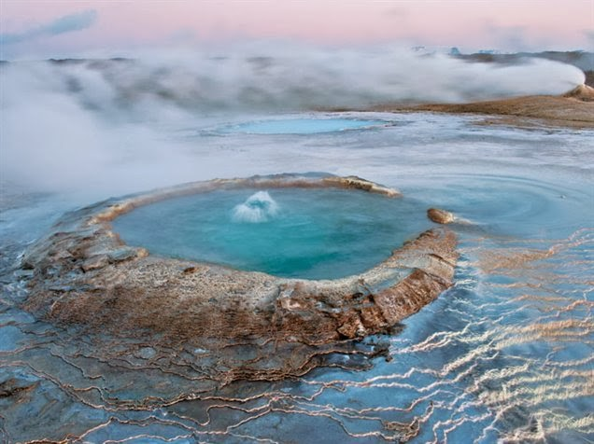
AGUAS TERMALES DE HVERAVELLIR-ISLANDIA

